

**DSP应用技术实验**

**DSP数据采集实验报告**

|  |  |  |  |  |  |
| --- | --- | --- | --- | --- | --- |
| 作者 | ： | 周鹏 | 学号 | ： | 9181040G0740 |
| 同组人 | ： | 杨霄宇 | 学号 | ： | 9181040G0736 |
| 同组人 | ： | 许昕荣 | 学号 | ： | 9181040G1038 |
| 学院 | ： | 电子工程与光电技术学院 | | | |
| 专业 | ： | 电子信息工程 | | | |
| 班级 | ： | 电信3班 | | | |
| 组号 | ： | 第二组B6 | | | |
| 题目 | ： | DSP应用技术实验 | | | |
|  |  | DSP数据采集实验报告 | | | |
| 指导者 | ： | 李彧晟 | | | |

2021 年 04 月

目录

1 实验目的 1

2 实验仪器 1

2.1 实验仪器清单 1

2.2 硬件连接示意图 1

3 实验步骤及现象 2

3.1 程序流程 2

3.2 实验步骤 3

3.3 编写数据存储代码 4

3.3.1 数据存储的原理 4

3.3.2 数据存储代码 5

3.4 建立工程并运行、调试程序 5

3.5 修改采样频率并验证 5

4 实验结果 5

4.1 ADC采样频率计算公式 5

4.2 信号波形存储地址及作图 6

4.3 观察不同频率的输出情况 6

4.4 ADC采样频率的验证 7

4.5 ADC采样频率的硬件验证 8

4.5.1 修改前的采样频率的验证 8

4.5.2 修改后的采样频率的验证 8

4.6利用查询方式对ADC外设进行数据采样 9

4.7将存储的采样数据保存到数据文件中 9

4.8利用动态有效位ENOB进行测试数据平台的采集性能 9

5 实验总结 9

5.1实验中遇到的问题及解决方法 9

5.2实验心得体会 10

# 1 实验目的

1. 熟悉DSP硬件开发平台；

2. 掌握 TMS320F28335 的ePWM中时间基准子模块和事件触发子模块的基 本使用方法；

3. 熟悉 TMS320F28335的中断的设置；

4. 掌握 TMS320F28335的ADC模块的基本使用方法；

5.

熟悉DSP代码调试基本方法。

# 2 实验仪器

## 2.1 实验仪器清单

|  |  |  |
| --- | --- | --- |
| 1. | DSP仿真平台（仿真器、DSP实验箱、计算机） | 一套 |
| 2. | 示波器 | 一台 |
| 3. | 信号发生器 | 一台 |

## 2.2 硬件连接示意图

实验硬件连接大致如图2. 1所示，F28335的ADC原理如图2. 2所示。

|  |
| --- |
| 图2. 1 硬件连接示意图 |

|  |
| --- |
| 图2. 2 F28335的ADC原理 |

# 3 实验步骤及现象

## 3.1 程序流程

为实现DSP的数据采集存储以及模拟的还原，必须依赖于ADC、DSP 以及 DAC 三大基本部件，而TMS320F28335芯片上集成了ADC模块，因此实现该功能较为简单，数据采集的工作可以由DSP单独完成，只需要对相关外设模块进行合理配置。模拟还原由实验箱中DAC（AD9747）来完成。TMS320F28335中的ADC模块与DSP内核之间的通信可以通过查询方式或中断方式，在此，我们采用ADC的中断功能实现数据的交换。

TMS320F28335中ADC的转换频率和采样频率可以独立设置，分别位于ADC 模块和ePWM的时间基准子模块中，因此要使ADC工作，必须掌握ADC模块和ePWM模块中的相关设置。

由此可得程序流程如图 3.1 所示。

|  |
| --- |
| 图3. 1 DSP数据采集程序流程图 |

**DSP 初始化**

一般而言，DSP 要正常工作，必须首先设置时钟，时钟确定了 DSP 工作主 频。

TMS320F28335中时钟设置大致分为三个主要寄存器，它们分别是锁相环控 制寄存器（PLLCR）、外设时钟使能控制寄存（PCLKCR0，PCLKCR1，PCLKCR2）和外设时钟预定标设置寄存器（HISPCP、LOSPCP）。F28335 的时钟设置具体内容 参照课件 2.4 等相关资料。

**模数转换模块（ADC）**

TMS320F28335 内部有一个16通道、采样精度为12bit的ADC模块。这16 通道可配置两个独立的8通道模块，具有同步采样和顺序采样模式，模拟输入范围 0～3V，最快转换时间为80ns，具有多个触发源用于启动AD的转换，采用灵活的中断控制。

**ePWM 模块**

TMS320F28335 中 ePWM 模块的事件可产生 ADC 转换启动脉冲信号 SOC，本次实验采用时间基准子模块的产生周期事件，通过事件触发子模块的设置来产生 ADC 转换启动脉冲信号 SOC。

**TMS320F28335 中断系统**

TMS320F283x 的外设中断扩展（PIE）单元通过少量中断输入信号的复用来 扩展大量的中断源，PIE 单元支持多达 96 个独立的中断，这些中断以 8 个为 一组进行分类，每组中的所有中断共用一个 CPU 级中断（INT1～INT12）。96 个 中断对应的中断向量表存储在专用 RAM 区域中。PIE 向量表用来存储系统中每 个中断服务程序（ISR）的入口地址。一般来说，在设备初始化时就要设置 PIE 向 量表，并可在程序执行期间根据需要对其进行更新。

在实验中，当我们设置 VMAP＝1（ST1 寄存器的 bit3），ENPIE＝1（PIECTRL寄存器的bit0）后，TMS320F28335的中断向量表地址范围 0x000D00～0x000DFF。例如ADC外设模块SEQ1INT中断向量地址是 0x000D40，SEQ2IN中断向量地址是 0x000D42，ADCINT中断向量地址为 0x000D4A（ADCINT是SEQ1INT 和 SEQ2INT 的逻辑或）。

要想正确使用中断，首先应该合理设置中断向量表，在对应地址填入中断服 务子程序的入口地址。其次，必须对上述三个级别的中断作出正确的设置。比如 实验中，要想实现 CPU 利用中断方式读取 ADC 的采样数据，可以使能 ADC模块的中断 SEQ1INT，其次使能外设使能寄存器 PIEIER1.1，保证中断发生时 PIEACK1.1 位清零，最后使能 CPU 中断使能寄存器 IER 中的 INT1，以及全局中断使能位 INTM。这些工作必须在系统初始化时完成。退出中断服务程序前，清除 ADCST 中的 INT SEQ1以及相应的 PIEACKx。

## 3.2 实验步骤

1. 设备检查

检查仿真器、F28335 DSP 教学实验箱、计算机之间的连接是否正确，打开 计算机和实验箱电源。

2. 启动集成开发环境

点击桌面CCS 5的快捷方式，进入集成开发环境CCS。

3. 新建工程

新建一个DSP工程，编辑源程序、配置命令等相关文件，并在工程中添加这些程序文件。

在源程序中，通过对中断、ADC外设以及事件管理通用时钟的设置，利用中断方式读取ADC的采样结果，并用DAC实现模拟信号的还原。在程序中，开辟一段数据空间，用于保存ADC的采样结果，要求保存1024点数据，且该空间的数据不断刷新。

4. 建立工程（Build）

建立工程（build），若出错，则根据错误提示，修改源程序文件或者配置命 令文件，直至编译链接正确，生成可执行的.out文件。

5. 连接外部电路

打开信号源，产生一个合适的频率（ADC 的采样频率必须满足奈奎斯特采 样定律），信号幅度控制在 0-3V 以内，验证后将信号通过接口输入到电路板上 SMA端口AD_CHA（SMA 端口 AD_CHA 对应 DSP 芯片ADCINA1引脚，SMA端口 AD_CHB对应DSP芯片ADCINB1引脚）。打开示波器，将实验箱中的 SMA 接口 J5 输出到示波器上，并正确设置。

6. 调试程序

在工程中合理配置 ccxml 文件，打开实验箱电源，在主菜单下选择“Run → Debug”，若仿真器正确连接后，进入“CCS Debug”调试界面。

首先验证中断设置是否正确。可以在 ADC 中断服务程序的入口地址处添加 断点，全速或者动画运行程序，检查程序计数器PC能否间隔性的停留在中断 服务入口地址处。若能，说明中断设置基本正确。若以上步骤正确，其次，验证数据采集的正确性。程序连续运行一段时间后，暂停程序执行，打开图形显示功能，查看存储空间中保存的时域波形，是否为信号源输出的信号波形。若上述步骤正确，则调节示波器，观察信号波形，是否为信号源的输入波形。若是，则实验调试结束。以上步骤如果出错，则可以利用各种调试手段，比如打开寄存器窗口、变量窗口等辅助手段，根据数值以及实验原理，查找错误原因，重新修改程序，直至正确为止。

7. 运行程序

若第 6 步正确，可去掉断点，重新全速运行程序。

连接实验箱SMA输出口 J5至示波器，调节示波器，观察信号的输出。可以实时的改变信号源的输入信号（注意信号幅度不要随意修改，超出输入范围易烧毁实验电路），示波器上显示的波形亦会随之变化。

数据直通通道就是最简单的实时信号处理电路。

## 3.3 编写数据存储代码

### 3.3.1 数据存储的原理

中断服务程序触发的条件是ADC采样信号到来，原本的范例程序中直接将这个信号输送给DA，实现数据实时输入输出。

将这个采集到的信号同时存入SampleTable1数据空间，可以实现数据保存。但每次中断到来，只能保存一个数据。因此需要设定一个数据存放位置指示变量ConvCount，每次存放数据后，位置加一。当指示变量超过SampleTable1数据空间的长度（1024个值）后，将ConvCount归零，以实现SampleTable1数据空间中数据的不断更新。

### 3.3.2 数据存储代码

综合以上内容，线性调频信号查找表的产生代码如下：

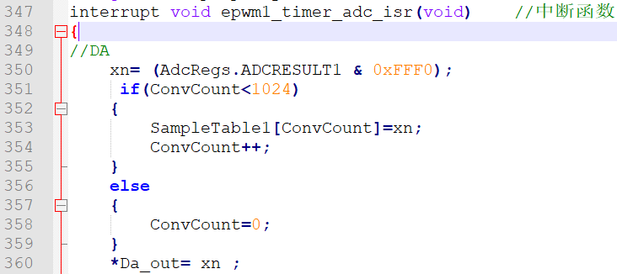

## 3.4 建立工程并运行、调试程序

连接信号发生器至教学实验箱SMA输入端口J2、教学实验箱SMA输出端口J5至示波器，编译链接工程并进入调试调试界面，运行程序后，查看存储空间中时域波形。

## 3.5 修改采样频率并验证

阅读程序，发现主程序中的如下代码：

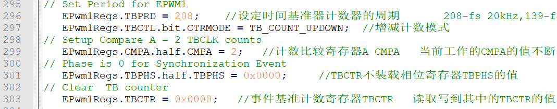

可知修改TBPRD的值可以实现修改采样频率，修改值为139，则理论采样频率变为30kHz，通过软件和硬件的方法分别验证采样频率是否正确。

# 4 实验结果

## 4.1 ADC采样频率计算公式

根据范例，发现TB计数模式为增减计数，故ADC采样频率公式如下：



程序如下图4.1所示：

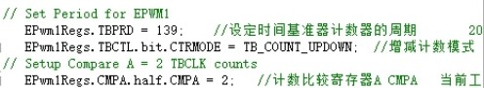

图4.1 采样频率程序

## 4.2 信号波形存储地址及作图

指出信号波形的存储地址，并作图显示。

如图 4. 2 所示，可得到波形存储地址为 0x0000C040，利用 graph工具绘图得到图 4. 3。

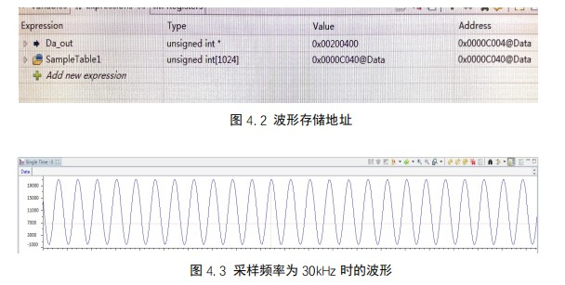

## 4.3 观察不同频率的输出情况

改变信号源的频率，观察示波器上输出。修改信号源频率，示波器输出结果如图4. 4到图4. 7所示。

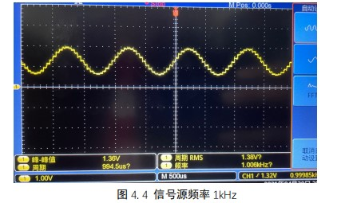

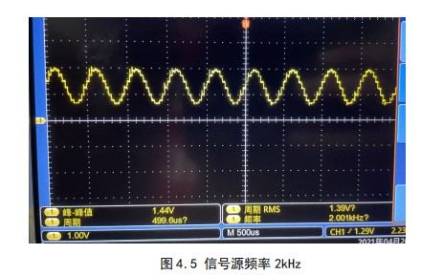

|  |
| --- |
|  |

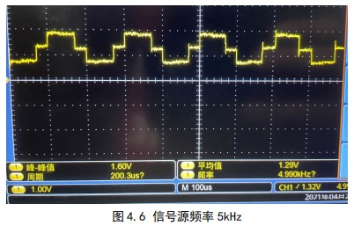

## 4.4 ADC采样频率的验证

4.4.1 修改前的采样频率的验证

在graph绘制的波形图中，统计一个周期内的点数，与信号源输入频率相乘， 即可得到大致的 ADC 采样频率。

修改 ADC 采样频率前的波形图如图 4. 3 所示，此时记录两个最高点所在位置为 537、568，输入频率为 1000Hz（如图 4.7 所示），则计算所得的采样频率 为(568-537)*1000=31000Hz，与 30kHz 的理论值接近。

|  |
| --- |
| 图4. 7 信号源输入频率 |

4.4.2 修改后的采样频率的验证

验证方法与修改前一致，此时存储空间内的波形如图4. 所示，记录两个最高点的所在位置为560、589，输入频率同样为1000Hz，则计算所得的采样频率为(589-560)*1000=29000Hz，与理论值30kHz接近。

|  |
| --- |
| 图4. 8 采样频率为30kHz时的波形 |

## 4.5 ADC采样频率的硬件验证

### 4.5.1 修改前的采样频率的验证

在每次进入中断时，使DA高电平、下次输出低电平，如此往复，对应的代码如下：

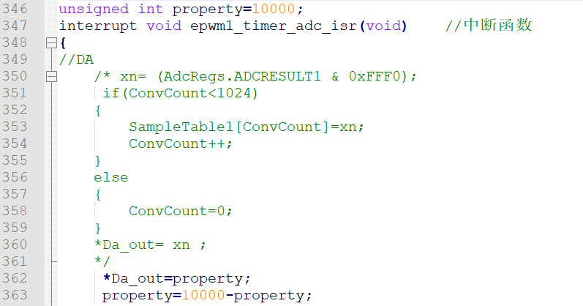

此时，可在示波器上观察到方波如图4. 所示，方波的频率是采样频率的一半，即硬件验证的采样频率为10.00*2=20kHz，与理论值一致。

|  |
| --- |
| 图4. 9 硬件验证20kHz采样频率时的示波器波形 |

### 4.5.2 修改后的采样频率的验证

验证方法与修改前一致，此时示波器波形如图4. 1所示，则硬件验证的采样频率为15.37*2=30.74kHz，与理论值接近。

|  |
| --- |
| 图4. 1 硬件验证30kHz采样频率时的示波器波形 |

## 4.6利用查询方式对ADC外设进行数据采样

我们通过对采样程序的修改，完成了从中断方式采样到查询方式的转变，我 们利用 SEQ1_BSY 的标志位，通过这个标志位对采集状态进行判断，如果为 0， 则采集完成，可以进行下一步的程序，反之。如果为 1，则采集未完成，不能进 行下一步，具体程序如下：

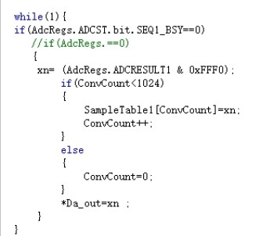

## 4.7将存储的采样数据保存到数据文件中

在观察窗口有着export选项，单击选择即可导出.dat文件。

## 4.8利用动态有效位ENOB进行测试数据平台的采集性能

查阅资料得到：ENOB 是有效位数，对应于 AC 输入，是一项有关转换器对于交流信号的非线性性能指标，表示一个 ADC 在特定输入频率和采样率下的动态性能；

具体计算公式为：ENOB = (SNR–1.76)/6.02 dB

一般来说，ENOB做到8dB就比较符合工程需要了，经过计算我们采集的数据在6dB左右。

# 5 实验总结

## 5.1实验中遇到的问题及解决方法

**1.存储空间中的数值没有变化**

在第一次编写代码时，运行后发现SampleTable1对应的存储空间中的数值没有发生实时的变化。查看赋值语句的修改代码后发现，是没有处理好位置指示变量ConvCount。重新编写代码，当ConvCount大于1023后对其赋0，重新编译链接，运行后数据可以实现实时变化。

**2. 软件、硬件验证得到的采样频率与理论值误差极大**

在第三次实验开始验证采样频率时，发现无论用硬件、还是软件验证，得到的采样频率均为50kHz左右，与理论值误差极大。后来，在第四次实验课开始，老师提示程序代码有误，修改AdcRegs.ADCTRL1.bit.CONT_RUN=1;语句的值为0后，验证的采样频率与理论值较符合。

**3. 利用查询方式对ADC外设进行数据采样时，结构体不知道如何引用**

根据实验讲义中的思考题目，我们想通过修改中断方式，改为查询方式对ADC 采集的方式进行更改，在查阅CSDN中的相关资料，我们发现 SEQ1_BSY 这一标志位可以用来判断是否采集完成，从而，我们将中断中的相关代码进行赋值，加入到mian函数中，进行查询，由此，我们就只剩下一个 if 判断语句，由于我们不知道如何利用结构的引用对 ADC.h 头文件中的SEQ1_BSY这一标志位进行引用，我们首先根据其他类似语句的形式进行修改，尝试添加了引用链接，但是发现编译无法成功，之后我们询问了李老师，得到了正确的语句：AdcRegs.ADCST.BIT.SEQ1_BSY==0，在正确的语句下，我们重新修改得到了正确的答案。

## 5.2实验心得体会

这次实验的主要目的在于数据采集，前半段实验都进行的很顺利，但是在验证采样频率时遇到了一点波折。由于平时都是测信号的频率，这次突然让验证采样频率，一时半会有点不知从何下手。但是和队友讨论最后发现其实验证的方法也很多，比如统计一个周期内的点数，与信号源输入频率相乘，又比如在进入中断时使Data_out高电平，结束中断时使Data_out低电平，测方波频率，即时采样频率的一半。

最后我们还考虑了从中断方式到查询方式的转变，但由于第一次使用这种方法，很不熟练，对于结构体的操作也不太熟练，但在摸索过程中对寄存器的各个标志位有了更深的理解，同时也对如何引用标志位进行状态判断有了更深的认识。

最后很感谢李老师对我们每次实验的帮助，我们提出的各种方法，无论可不可行，老师都会一点点向我们分析，让我们对DSP应用技术这门课有了更深的理解，更好地掌握了所学的内容。